Сценарій
спортивно – розважальної гри «Козацький гарт»
Розроблений педагогом-організатором
Переяслав-Хмельницької ЗОШ І-ІІІ ст. №5
Касьян О.Д.
Мета: формувати позитивне ставлення до занять спортом.
Завдання: 1) Залучення дітей до спортивних тренувань.
2) Виховання патріотичних почуттів.
3) Розвиток фізичних умінь та навичок; формування здорового способу життя.
Обладнання, спортивний інвентар: козацькі костюми,козацькі мелодії, технічні засоби для музичного озвучення,столики для інтелектуальних перегонів 3 шт., сигнальні прапорці 3шт., грамоти для нагородження,виставка виробів своїми руками «Світ моїх захоплень»;спортивні лавочки 3 шт., баскетбольні м*ячі 3 шт., канат,секундомір.
Хід програми:
Команди вишикувані на стартовій прямій. Звучать позивні.
В.1: Увага! Увага! Доброго дня, поважне панство і шановні добродії!
В.:2 Привіт всім і кожному, хто не полінувався, а відгукнувся на поклик свого серця і активно включився у підготовку і проведення спортивно – розважальної гри « Козацький гарт», приурочену з нагоди святкування Дня українського козацтва!
В.1: Ну що ж, вітаємо ми джур і лелі!
В.2: Усім привіт і всім кричу: «Ура! Ура! Ура!»
В.1: Сьогодні на козацькім гарті…
В.:2 Нехай перемагає: сила, спритність та краса!
Лунає козацька мелодія
В.1: Історична довідка:14 жовтня, на свято Покрови Пречистої Богородиці, святкують День українського козацтва.
День українського козацтва відзначається з 1999 року. Уперше українські козаки згадуються наприкінці ΧV століття, коли вони почали оселятися на землях Подніпровця. У ΧVІ столітті українське козацтво утворило свій центр - Запорізьку Січ, що проіснувала до кінця ΧVІІІ століття.
В.:2 Це свято віднині є не тільки як народно - релігійне, а й національне. Указом президента України - 14 жовтня оголошено Днем українського козацтва!
В.1: З Днем українського козацтва!
В.2: З Днем лицаря честі і мужнього захисника незалежної держави!
В.1: “Хай живе козацька слава, хай живе козацький дух”!
Читець ( на фоні мелодії): В крові у нас козацькі гени.
В душі у нас весела Січ.
Вона дарує нам натхнення,
Вона співає день і ніч.
Її імення на скрижалі
Удячне людство занесло,
Бо запорожець і на палі
Жартує, ворогу на зло.
Зубами недруги скрегочуть
І їх хапають дрижаки,
Коли сміються і регочуть
На Запоріжжі козаки.
Складають зброю супостати
І їх терзає каяття,
Бо сміх – це дух, що не зламати,
Бо сміх – це воля до життя.
Цей сміх – найбільша сила нині,
Це горді крила поколінь.
На них новітній Україні
В майбутнє линути.
Амінь.
В.2: Щоб нам День українського козацтва відсвяткувати з гідністю, кращих із кращих покликали помірятися силою,спритністю, кмітливістю та показати свою винахідливість, витривалість, рухливість, швидкість у забавах «Козацький гарт»(показує на вишикувані команди).
В.1: У забавах « Козацький гарт» беруть участь наймолодші учасники, згуртована і сильна духом збірна команда 5 – го класу- __________________________________ ! ___________________ підніміть догори руки і привітайте усіх присутніх у спортивному залі!
В.2: Вітаємо збірну команду_______________________,6»А» класу! _____________________ у відповідь привітайте усіх, хто знаходиться поруч з вами!
В.1: Спортивний зал зустрічає збірну команду 6 «Б» класу,_________________________ ! У відповідь ваше привітання залу!
В.2: В учасників забав сьогодні незвичний день. Команди повинні захистити свою честь і честь свого класу. Тоді і тільки тоді достойна команда отримає перемогу! Будьте ж успішними! «Козацький гарт» допоможе вам всім стати ще більш досконалішими, та закріпить у вашому житті прагнення до перемоги!
В.1: Перед початком забав від імені усіх учасників урочисто клянемося:
- брати участь у цих забавах, дотримуючись правил, за якими вони проходять, і поважати слабкого суперника;
- підніжки супернику не ставити, упавших не добивати;
- не залишати в біді сім*ї постраждалих і надавати посильну допомогу;
- змагатися в істинно спортивному дусі, на славу козацького братства Якима Андрушка та в ім.*я честі своєї команди;
- не лізти в бійку із – за першого місця але перемогти будь - якою ціною;
- хто порушить ці правила, негайно буде знятий із козацьких забав.
В.2: Запам*ятайте, Козацькі звбави – це дружба,наполегливість, воля до перемоги; це чудові і чесні забави. А забави – це свій світ. Хай живе світ козацьких забав! Ура! Ура! Ура!
В.1: Успішних стартів і переможного вам фінішу!
В.2: Наші улюблені забави «Козацький гарт» оголошуємо відкритими!
Звучать фанфари
В.1: Джури та лелі! Вас вітає директор ЗОШ І-ІІІ ст. №5 Касьян Т.В.!
Виступ директора школи
В.2: На нашому святі для тих хто з нами виступає танцювальний колектив «Едельвейс»!
Таночок

В.1: Я хочу усіх заспокоїти ,що до несправедливого суддівства. Сьогодні наші збірні команди оцінює компетентна суддівська бригада.
В.2: Саме суддівська бригада буде уважно спостерігати за грою команд, а потім визначить найбільш знаючих, сильних та спритних.
В.1: Познайомтесь із членами суддівської бригади. Вітаємо…(представлення):
1._________________________________________________________________
2._________________________________________________________________
3._________________________________________________________________
4._________________________________________________________________
5._________________________________________________________________
В.1: З програмою козацьких забав усіх присутніх ознайомить педагого - організатор Касьян Олена Дмитрівна. Передаємо їй слово!
Виступ педагога-організатора
В.2: Свої уміння нашим учасникам потрібно буде продемонструвати у спортивних естафетах.
В.1: «Комбінована естафета»! Так називається естафета,якою ми відкриваємо змагання для усіх учасників козацького гарту.

В.2: Випробування просте. Якщо ви будите дотримуватися усіх правил, то з честю вийдите у переможці. Слухайте ,дивіться і запам*ятовуйте!
1.«Комбінована естафета»
В.1: Наступне випробування для стрибучих джур і дан - «Стрибки з перешкодою»!
В.2: А перешкодою слугуватиме спортивна лава. Будьте уважними!
2. «Стрибки з перешкодою»
В.1: «Де раки зимують?». Це не запитання , а спортивна естафета.
3. «Де раки зимують?»
В.2: Прошу учасників випробувань підготуватися до естафети під назвою «Поточний стрибок».
4. «Поточний стрибок»
В.1: Ось ми і підійшли потихеньку до останньої спортивної естафети «Ланцюжок».
5. «Ланцюжок»

В.2: Оце тобі справжні джури та лелі. Вони з честю зуміли пройти труднощі і перешкоди.
В.1:Наші поважні представники суддівської бригади підведуть підсумки спортивної естафети.
В.2: А я пропоную послухати пісню ______________________________________________________ .
В.1: Оголошується випробування для справжніх знавців історії козацької доби – «Бліц - турнір»!
В.2: Турнір для інтелектуалів проведе педагог – організатор Касьян О.Д.!
Бліц-турнір. Журі підводить підсумок. Звучать патріотичні пісні у виконанні учня 10-го кл. Полійчука Костянтина.
В.1: «Дужання на руках»! Ось наступний конкурс, який чекає на
наших упевнених учасників!
В.2: В ньому беруть участь як хлопчики так і дівчатка!
Конкурс «Дужання на руках»(згинання і розгинання рук в упорі);
В.1: Завершенням у козацькому гарті буде перетягування линви!
В.2:У конкурсі «Перетягування линви» беруть участь тільки джури!
Конкурс «Перетягування линви»;
В.1: Отже забави «Козацький гарт» завершились!
В.2: Джури і дани можуть трішечки відпочити, поки судді підведуть підсумки випробувань і визначаться із командою-переможцем!
В.1: А щоб ви не сумували, послухайте цікаву гумореску у виконанні Самохатнього Дмитра!
Гумореска. Підведення підсумків.
В.1: Сподіваємося вам сподобалося і сумувати не довелося!
В.2: До нових зустрічей!
В.1: До нових побачень у козацьких забавах!
Звучить козацька мелодія

Итак, наши Олимпийские игры завершились. Спортсмены могут немного отдохнуть, пока судьи подводят итог и выбирают победителя. И в честь наших олимпиоников – выступление гимнасток!

Дети танцуют.

Поведение итогов и награждение под звучание «Гимна Сочи-2014»

Задание 8. «Поточный прыжок»
Каждая команда становится в колонну по одному. Первый участник выполняет прыжок в длину с места. Второй прыгает с того места, где остановился предыдущий и т. д. Выигрывает та команда, в которой последний участник оказался впереди.
3. «Цепочка». Команда становится в шеренгу и образует «колечки», становясь поочерёдно то лицом, то спиной друг к другу. По сигналу необходимо быстро переправиться на противоположную сторону. Кто быстрее?

В.: Козацька розминка
Раз - два - голова,
Щоб трималася на в’язах
Ми тренуємо всі м’язи
Три - чотири, руки в ділі -
Раз кулак, два кулак -
Бий сильніше козак.
Щоб триматись на коні,
Треба ноги нам міцні,
Сильні ноги, дужі ноги -
Не злякаються дороги.
Підемо разом в присядку
Це найкраща зарядка Яковенко Яна

- участвовать в этих соревнованиях, соблюдая правила, по которым они проходят, и уважать заведомо слабого противника;
- бежать только в указанном ведущим направлении – шаг в сторону считается попыткой к бегству;
- соблюдать олимпийский девиз: быстрее, выше, сильнее;
- подножки сопернику не ставить, упавших не добивать;
- не оставлять в беде семьи пострадавших и оказывать посильную помощь;
- соревноваться в истинно спортивном духе, во славу спорта и во имя чести своей команды;
- не подраться из-за первого места, но победить любой ценой.

Начинается представление команд:

Ведущий: Итак, наши Малые Олимпийские игры объявляем открытыми!

Звучат фанфары.

Ведущий: Участники состязаний, прошу подойти к старту.

Команды выстраиваются в колонны у старта.

Рассказ ведущего о видах спорта сопровождается показом слайдов.

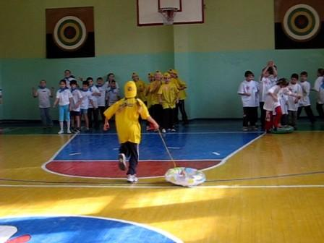
Ведущий: Зимние Олимпийские игры включают в себя такие виды спорта как биатлон, лыжные гонки, санный спорт, фигурное катание, горнолыжный спорт, хоккей, танцы на льду. И первое наше состязание – санный спорт.
У каждой команды – санки с пассажиром. Ваша задача – везти санки до метки и обратно, не уронив куклу, если кукла падает, нужно остановиться и посадить её обратно, только после этого продолжать движение.

Результаты фиксируются на доске и в листах судей.

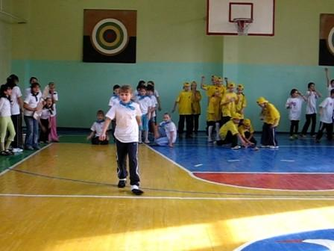
Ведущий: Следующий вид спорта – конькобежный – скоростной бег на коньках. Итак, состязания конькобежцев! Льда у нас пока нет, поэтому коньки нам не пригодятся. Вместо коньков будут шлепанцы. Каждый член команды по очереди надевает свою пару и «скользит», заложив руки за спину, до метки и также возвращается обратно. На финише «коньки» надевает следующий член команды.

Счет фиксируется на доске и у судей.

Ведущий: Нашим олимпионикам нужно немного отдохнуть. Но болельщики тоже могут принести дополнительные очки своей команде, если правильно ответят на «олимпийские» вопросы. Готовы?
Школа № 16: Почему Олимпийские игры получили такое название? (происходили в деревне Олимпия в Древней Греции)
Школа № 9: В каком году впервые состоялись современные Олимпийские игры? (в 1896)
Школа № 67: Как выглядит Олимпийская эмблема? (пять переплетенных колец)
Школа № 16: Что обозначает красное кольцо в эмблеме Олимпиады?
Школа № 9: Что обозначает черное кольцо в эмблеме олимпиады?
Школа № 67: Что обозначает желтое кольцо в эмблеме олимпиады?

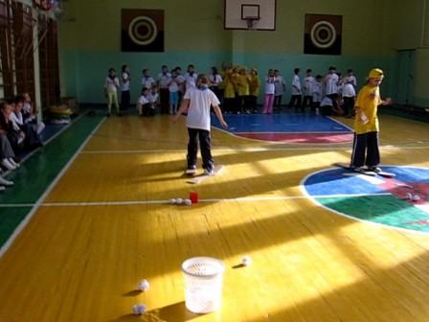
Ведущий: Болельщики поддержали свои команды. Спортсменов просим приготовиться к старту. А теперь переходим к биатлону. Биатлон - зимний олимпийский вид спорта, сочетающий лыжную гонку со стрельбой из винтовки. Стрельбу из винтовки нам заменят снежки. Перед вами лыжи и корзина со снежками. Ваша задача – надеваете лыжи, скользите до линии стрельбы, кидаете снежок в корзину и скользите обратно. На финише передаете лыжи следующему члену команды. Команда, которая придет первой, получает 3 очка, 2-й – 2 очка, 3-й – 1 очко, и по 1 очку за каждый снежок, попавший в корзинку.

Счет фиксируется.

Ведущий: Ну и последние соревнования – самые красивые в Зимних Олимпийских играх. Это, конечно, фигурное катание - вид спорта, в котором спортсмены перемещаются на коньках по льду с выполнением дополнительных элементов, чаще всего под музыку. Ваша задача – красиво пройти змейкой между кеглями. Первый член команды проходит между кеглями, таким же образом возвращается обратно, забирает следующего и проходит между кеглями и т.д.

Счет фиксируется.

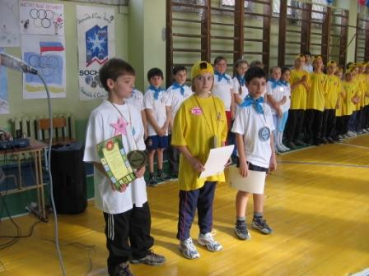
Ведущий: Итак, наши Олимпийские игры завершились. Спортсмены могут немного отдохнуть, пока судьи подводят итог и выбирают победителя. И в честь наших олимпиоников – выступление гимнасток!

Дети танцуют.

Поведение итогов и награждение под звучание «Гимна Сочи-2014»

